**Guía de Aprendizaje: *“Relatividad”***

|  |  |
| --- | --- |
| Nombre: ______________________________________________________ | |
| **Fecha:** | Curso: Segundo Medio |

|  |
| --- |
| ***Objetivo:*** Analizar la relatividad del movimiento de un cuerpo |

Introducción

Esta guía esta diseñada para ser la continuación de la guía de velocidad y rapidez, por lo tanto, si no ha realizado la anterior se ruega realizarla antes.

Para introducir el tema de relatividad de movimiento, supongamos que un objeto es soltado desde el mástil de un barco en movimiento, tal como se representa a continuación:

|  |  |
| --- | --- |
|  | Un observador al interior del barco vería que, al caer, el objeto describe una trayectoria recta, como si el sistema (barco) se encontrará en reposo. |

|  |
| --- |
|  |
| En cambio, un observador en el muelle vería que al caer, el objeto describe una trayectoria curva. |

El movimiento es relativo con respecto al sistema de referencia que escojamos. A partir de esto, es posible comprender que ciertos conceptos, como el reposo, solo son válidos en determinados contextos, ya que un cuerpo puede estar en movimiento respecto de un sistema de referencia y, a la vez, en reposo respecto de otro. También, un cuerpo puede describir una trayectoria curva respecto de un sistema de referencias y, a la vez, una trayectoria rectilínea respecto de otro.

|  |  |
| --- | --- |
|  | Analizando otro ejemplo de relatividad del movimiento, cuando se viaje por automóvil se suelen observar como todo lo que esta a nuestro alrededor se mueve, sin embargo, en nuestra mente sabemos que somos nosotros los que nos movemos y no nuestro entorno. A este fenómeno es al que llamamos relatividad del movimiento. |

Por lo tanto, un movimiento va a ser relativo, dependiendo de donde observemos dicho movimiento, si yo me encuentro en un auto en movimiento, observaré como todo lo que esta a mi alrededor se mueve, en cambio si se está fuera del automóvil en estado de reposo (ósea quieto) se observa como el automóvil se mueve.

Referente a la velocidad que lleva un móvil, cuando nos acercamos a otro móvil sabemos que nosotros vamos mas rápido, y por eso nos acercamos, por el contrario si vemos como el otro móvil se aleja sabemos que ese móvil va mas rápido, entonces traducido a un lenguaje matemático sería de la siguiente manera.

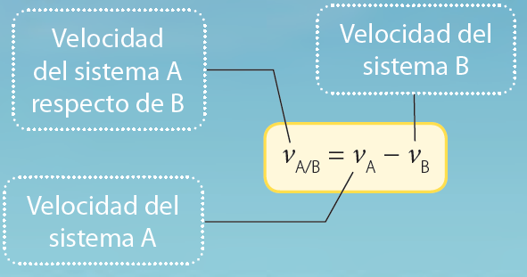

Ejemplo

|  |  |
| --- | --- |
|  | En esta imagen observamos como el ciclista rojo se acerca el ciclista amarillo. Si queremos observar desde el ciclista rojo, el método de utilizar la formula sería el siguiente: |
| $$v_{amarillo respecto del rojo}=v_{amarillo}-v_{rojo} \\ v_{amarillo respecto del rojo}=10\frac{km}{hr}-15\frac{km}{hr} \\ v_{amarillo respecto del rojo}=-5\frac{km}{hr}$$ Acá nos damos cuenta que la velocidad de observa el ciclista rojo es negativa ¿por qué? La respuesta es bien sencilla, el ciclista rojo observa como el ciclista amarillo se acerca hacia él por lo tanto observa como el ciclista amarillo se mueve en la dirección opuesta a la que iba a la velocidad que calculamos.  Por lo tanto, ese signo negativo solo nos indica que el móvil observado, se dirige en el sentido opuesto del que iba inicialmente. Pero solo recordemos que esto es aparentemente lo que se observa. | |

EJERCICIOS

1. Dos automóviles se encuentran en rumbo de colisión, el automóvil A va a 60km/h, y el automóvil B va a 70km/h.
   1. ¿Con que velocidad ve el automóvil B acercarse al A?
   2. Si tardan 1 hora 30minutos, en colisionar ¿A qué distancia se encontraban?
2. Si un auto de carabineros persigue a otro auto, que está a 20km. El automóvil de carabineros va a 120 km/h, y el automóvil que persigue va a 80km/h.
   1. ¿Con qué velocidad se acerca el automóvil de carabineros al otro?
   2. ¿Cuánto tiempo tarda en alcanzarlo?
3. Dos automóviles chocan, y un carabinero observa el accidente. El conductor del automóvil A, dice “Tu tienes la culpa porque ibas a una velocidad imprudente, yo solamente iba a 40km/h”. Mientras que el conductor del automóvil B, dice “Eso es falso, yo iba a 40km/h y tú eras el imprudente”.
   1. ¿Quién tiene la razón? Justifique
   2. ¿Cuáles son las velocidades relativas de ambos?
4. Un domingo, Noel Wenthwoth-Longmore, el famoso remero de Oxford remaba contra corriente cuando su gorra favorita cayó al agua. Estaba tan absorbido en sus poemas de Housman que tardó 10[min] en darse cuenta. Viró y recuperó la gorra a 1[km] río abajo, del lugar donde la perdió. Asumiendo que la velocidad es constante y el viraje instantáneo, ¿a qué velocidad corría el río?. Asuma que la velocidad de Noel cuando iba en el mismo sentido que la corriente era de 12m/s y que cuando viro se redujo un tercio.